LIBERACION

Entrar al Administrator en Tibco de Certificacion en la siguiente liga:

http://sci201097:8080

Usuario: tibadmin
Password: *******

Para esta contingencia se realiza en las siguientes intsancias

- MexicoEXEShippingresPallet

- Application Management > All Service Instances > DASUR_DSURT_ShippingresPallet > MexicoEXEShippingresPallet

Detener en servicio en caso de estar en Running

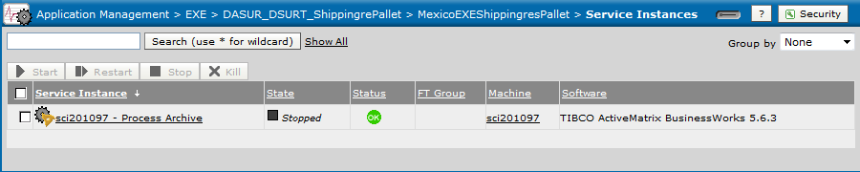

- Dar clic en MexicoEXEShippingresPallet y despues en Configuration
damos clic en Revert

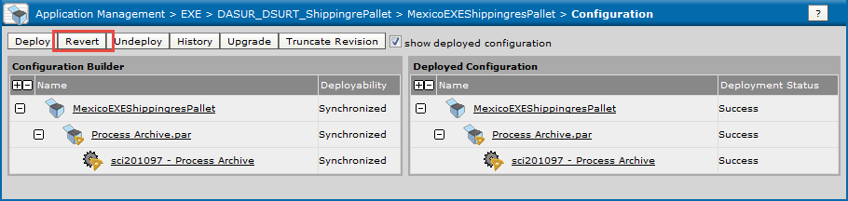

- Dar clic en el numero 4 despues OK

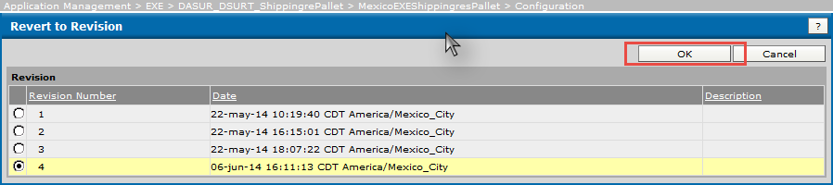
- MexicoTransfersShippingresPalletStoresPublisher

- Application Management > All Service Instances > DASUR_DSURT_ShippingresPallet > MexicoTransfersShippingresPalletStoresPublisher

Detener en servicio en caso de estar en Running

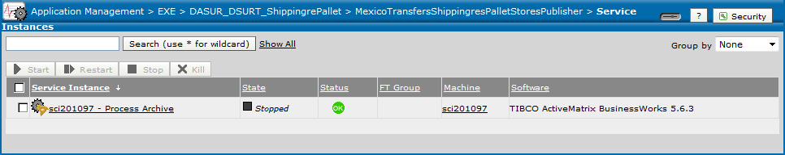

- Dar clic en MexicoTransfersShippingresPalletStoresPublisher y despues en Configuration
damos clic en Revert

- Dar clic en el numero 4 despues OK

- MexicoTransfersShippingresPalletStoreSubscriber

- Application Management > All Service Instances > DASUR_DSURT_ShippingresPallet > MexicoTransfersShippingresPalletStoreSubscriber

Detener en servicio en caso de estar en Running

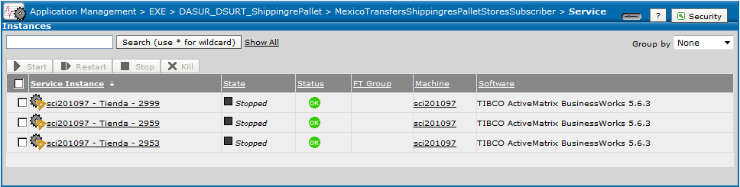

- Dar clic en MexicoTransfersShippingresPalletStoresPublisher y despues en Configuration
damos clic en Revert

- Dar clic en el numero 1 despues OK

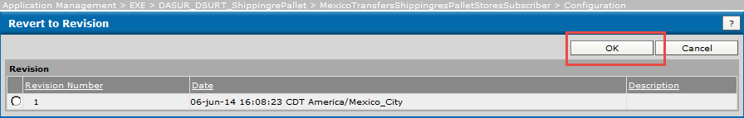

- Contactar al especialista de TIBCO Carlos Duarte (cduarte@hebmex.com) en caso de cualquier duda.

